深圳市科技创新局
国际科技信息中心项目

XXX
用户手册

深圳市智慧城市科技发展集团有限公司
2026年6月
文档控制
版本 | 修改内容简述 | 修改人 | 审批人 | 修改日期

目录

1. 引言 1
1.1. 标识 1
1.2. 文档概述 1
1.2.1. 编写目的 1
1.2.2. 适用读者 1
1.2.3. 文档范围 1
1.3. 缩略词 1
2. 系统概述 2
2.1. 系统简介 2
2.2. 主要功能 2
2.3. 运行环境 3
2.3.1. 硬件环境 3
2.3.2. 软件环境 4
2.3.3. 网络环境 4
3. 使用指南 4
3.1. 业务流程 4
3.2. 基础服务 5
3.2.1. 智能搜索 5
3.2.2. 智能推荐 5
3.2.3. 智能阅读 5
3.2.4. 智能科研 5
3.3. 集群服务 5
3.4. 系统管理 6
3.5. 权限管理 6
4. 用户操作常见问题及处理 6

引言

标识
文档编号：SUM-GKX-2026-v1.0
文档名称：XXX用户手册
版本号：v1.0
适用项目：国际科技信息中心项目
密级：内部公开

文档概述

编写目的
本文档为《XXX用户手册》，旨在帮助用户全面了解系统功能、掌握标准操作流程、明确使用规范。本手册可作为日常操作指导、岗前培训资料及问题查阅依据，保障系统规范、高效使用。

适用读者
本手册面向系统普通业务用户人员。

文档范围
本文档主要介绍系统界面、各项业务功能操作、常用设置及基础故障说明，不包含系统部署、代码开发、数据库维护等底层技术内容。

缩略词
缩略词表

系统概述

系统简介
当前系统的内容，包括介绍系统名称、产品定位、核心功能、应用场景、目标用户与产品价值。
举例如下：
智慧服务门户是一站式综合科技服务平台，依托智能语义、知识图谱、AI 大模型等技术，贯穿科研全生命周期，整合各类科技资源，打造全链条知识服务体系。
核心功能分为四大模块，分别是基础服务、集群服务、系统管理、权限管理。
应用场景包括科研探索、文献研读、团队协作、科技决策分析、产业研究、科技交流活动运营、平台后台运维管理。
目标用户包括科研工作者、学者、科研团队、企业、科研机构、政府管理部门及普通科技资讯浏览用户。
高效助力用户检索、解读科技资源，实现智能推荐与协同科研；支撑科技研判、资源调配与产业分析，激活科技创新活力，助力区域打造高水平科技创新能力。

主要功能
编号 | 系统名称 | 功能模块 | 功能项
1 | 智慧服务门户系统 | 基础服务 | 智能搜索
2 | 智慧服务门户系统 | 基础服务 | 智能推荐
3 | 智慧服务门户系统 | 基础服务 | 智能阅读
4 | 智慧服务门户系统 | 基础服务 | 智能科研
5 | 智慧服务门户系统 | 集群服务 | 科技资源服务
6 | 智慧服务门户系统 | 集群服务 | 新型高端智库
7 | 智慧服务门户系统 | 集群服务 | 科技决策支持
8 | 智慧服务门户系统 | 集群服务 | 科技专题服务
9 | 智慧服务门户系统 | 集群服务 | 科技信息交流
10 | 智慧服务门户系统 | 集群服务 | 科学数据中心
11 | 智慧服务门户系统 | 系统管理 | 报告管理
12 | 智慧服务门户系统 | 系统管理 | 审核管理
13 | 智慧服务门户系统 | 系统管理 | 埋点管理
14 | 智慧服务门户系统 | 系统管理 | 用户管理
15 | 智慧服务门户系统 | 权限管理 | 角色管理
16 | 智慧服务门户系统 | 权限管理 | 页面管理
17 | 智慧服务门户系统 | 权限管理 | 资源管理
18 | 智慧服务门户系统 | 权限管理 | 权限配置

运行环境

硬件环境
PC端：普通办公计算机，CPU 4核及以上，内存≥8GB，硬盘剩余空间≥30GB，支持常规网络接入。

软件环境
操作系统：支持麒麟、统信、鸿蒙、Windows、MacOS系统；
浏览器：支持360安全浏览器、奇安信可信浏览器、Chrome、Edge、Safari、Firefox浏览器；
依赖软件：是否需要安装插件？不需要删除。

网络环境
客户端需接入网络，网络带宽≥10Mbps，网络稳定无断连，开放internet网络访问权限。

使用指南

业务流程
采用流程图的形式，简要将系统总体流程和框架介绍清楚。
举例如下：
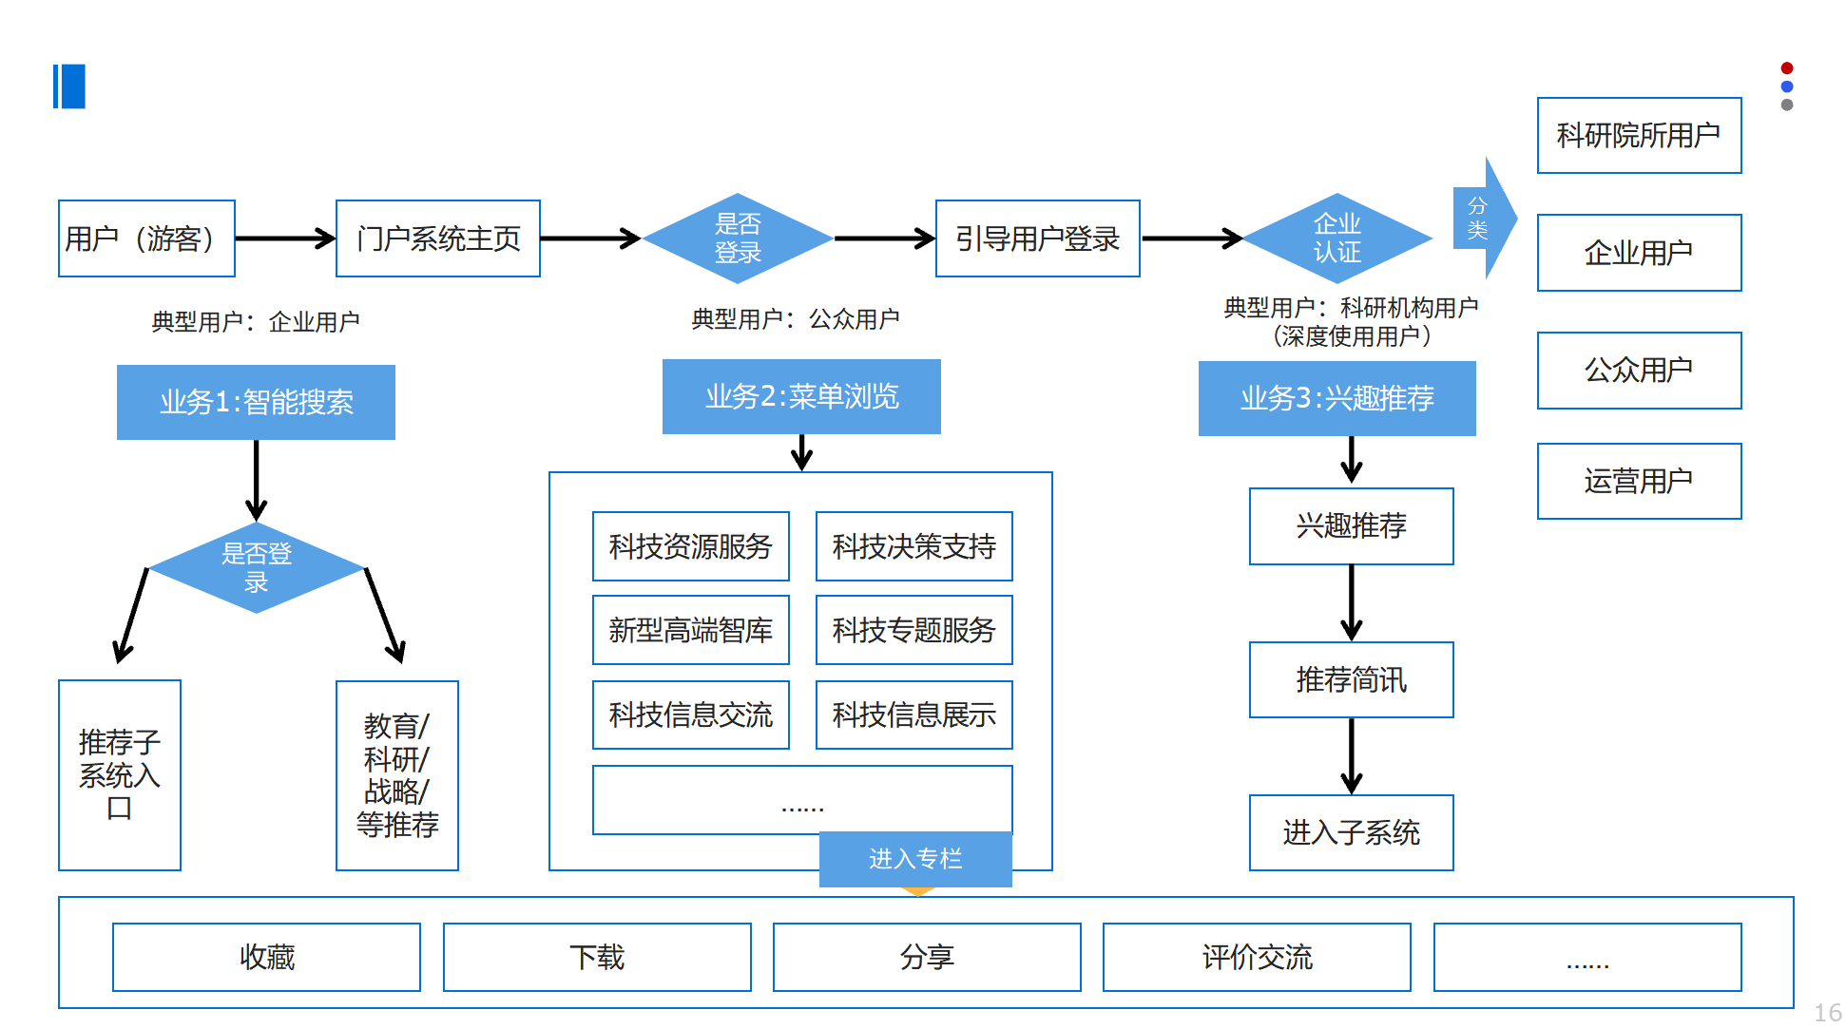
XXX流程图
流程简要说明

基础服务

智能搜索
XXX操作说明，图片+文字

智能推荐
XXX操作说明，图片+文字

智能阅读
XXX操作说明，图片+文字

智能科研
XXX操作说明，图片+文字

集群服务
XXX操作说明，图片+文字

系统管理
XXX操作说明，图片+文字

权限管理
XXX操作说明，图片+文字

用户操作常见问题及处理
提示：描述用户操作过程中可能出现的问题及解决方法，以及对业务需求的理解错误出现的操作错误以及补救措施。
举例如下：
（1）安装有ISA1的计算机不能访问Internet，而其他计算机通过设置ISA1作为代理服务器可以连接上网?
【原因分析】由于没有建立安装了ISA的计算机访问Internet的规则，导致无法访问Internet。
【解决措施】由于我们使用的单网卡模式，经我们自己实验和与微软工程师沟通了解到，在单网卡模式中只需要建立“内部”到“内部”的策略就可以保证所有计算机的上网。”

